Arquitecto de software

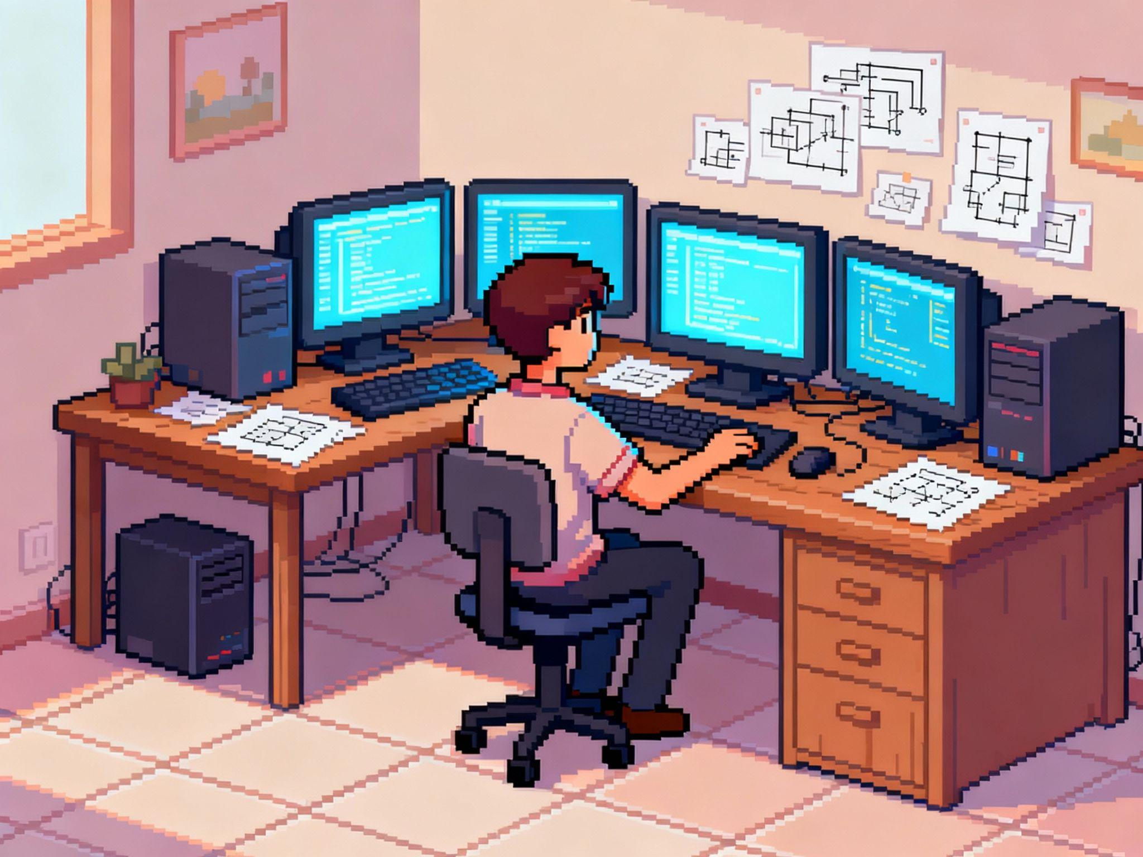

¿Qué vas a ver?

En este pequeño proyecto conocerás las funciones de un Arquitecto de Software, la definición estándar, y sus funciones principales. Por ultimo veras las habilidades que requiere y el tipo de perfil exacto.

Además vas a ver los diferentes niveles de experiencia y que son las soft skills.


Definición.

“Es el profesional responsable de diseñar y mantener la estructura de sistemas de software, seleccionando tecnologías y patrones adecuados para que las soluciones sean robustas, escalables y fáciles de mantener.”

- En otras palabras, es quien define cómo se construirá el software desde su base, qué tecnologías se usarán, cómo se integrarán los diferentes módulos y cómo se garantizará la calidad, seguridad y escalabilidad del producto final.

Funciones principales
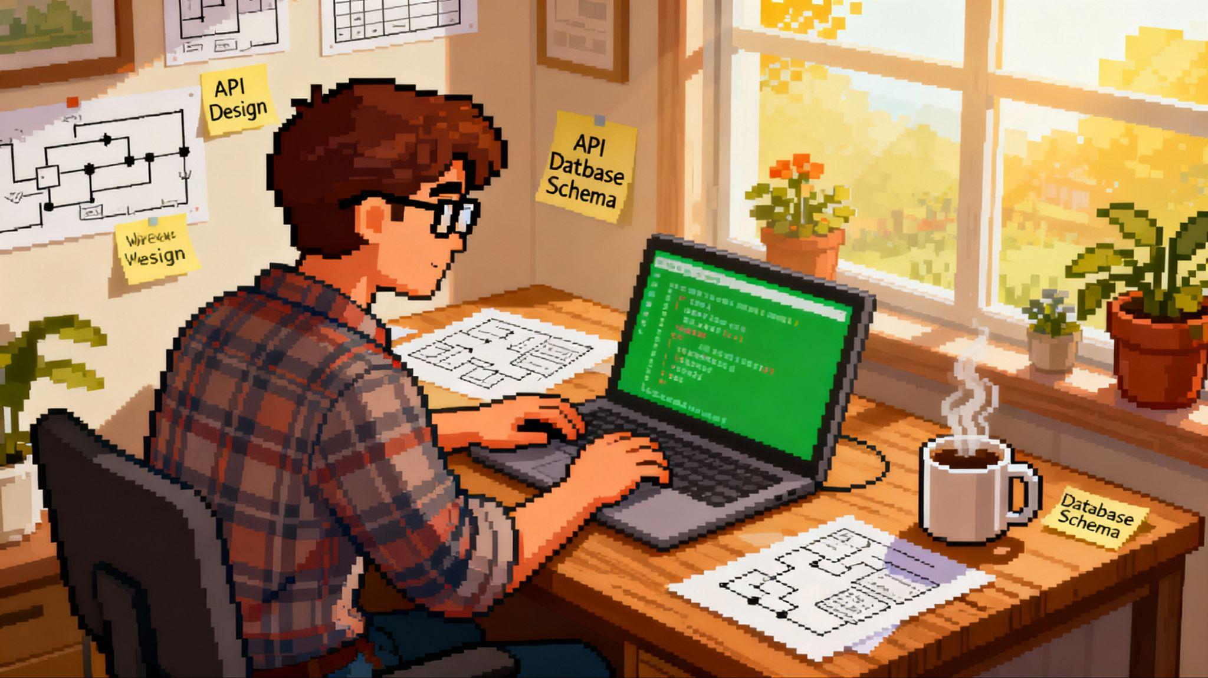

Ahora vamos a ver cuales son sus labores principales a realizar:

- Diseñar la arquitectura del sistema: elegir las tecnologías, lenguajes y patrones arquitectónicos más efectivos para el proyecto.​

- Definir estándares técnicos y mejores prácticas de desarrollo para el equipo.​

- Colaborar con otros profesionales para identificar y documentar requisitos funcionales y no funcionales.​

- Supervisar la implementación y asegurar la calidad del software, actuando como facilitador técnico.​

- Anticipar y minimizar riesgos, así como planificar la evolución futura del sistema para evitar deuda técnica.​

- Crear y mantener la documentación técnica de arquitectura y decisiones clave.

Habilidades y perfil que se requiere.

- Amplio conocimiento en diseño de arquitecturas de software modernas.

- Experiencia en patrones de diseño, selección de frameworks y herramientas, y evaluación de tecnologías emergentes.​

- Habilidades de liderazgo y comunicación para coordinar equipos y transmitir directrices de arquitectura.​

- Capacidad para documentar, analizar requisitos y tomar decisiones técnicas críticas.

Niveles de experiencia.

Los niveles de experiencia de un programador se distinguen principalmente por los conocimientos técnicos, la autonomía, el tipo de tareas que pueden realizar y la capacidad de liderazgo o mentoría.

- Programador trainer: Es quien recién empieza, está en fase de aprendizaje inicial, sin experiencia laboral formal. Su foco es aprender los fundamentos básicos de la programación bajo supervisión.
- Programador junior: Tiene menos de 2 años de experiencia. Conoce fundamentos, puede resolver problemas básicos y contribuye en proyectos bajo supervisión. Aún requiere ayuda frecuente.
- Programador semi-senior: Cuenta de 2 a 5 años de experiencia. Trabaja con más autonomía, resuelve problemas complejos, lidera equipos pequeños y participa en la planificación técnica. Tiene conocimientos técnicos más amplios, buenas prácticas y poca supervisión directa.
- Programador senior: Más de 5-7 años de experiencia (10 o más para muchos casos). Tiene dominio profundo de patrones, arquitecturas, algoritmos, múltiples lenguajes y metodologías. Trabaja con independencia total y lidera técnicamente equipos y proyectos.

Las diferencias clave de conocimientos entre niveles incluyen la complejidad y autonomía del trabajo, dominio de arquitecturas y patrones, capacidad para diseñar sistemas y liderar equipos, y la amplitud y profundidad técnica.

Softs Skills
Las soft-skills (habilidades blandas) son un conjunto de competencias personales, sociales, comunicativas y emocionales que complementan los conocimientos técnicos. Incluyen la comunicación efectiva, trabajo en equipo, adaptabilidad, resolución de problemas, manejo de conflictos y flexibilidad ante cambios, y son cruciales para colaborar bien en equipo y progresar profesionalmente. Un ejemplo claro sería la comunicación efectiva, que consiste en la capacidad de expresar ideas claramente y escuchar activamente. Otros ejemplos importantes incluyen el trabajo en equipo, la adaptabilidad para ajustarse a cambios, la resolución de problemas, la empatía para entender a los demás, y el liderazgo para guiar y motivar equipos. Estas habilidades son clave para colaborar bien en entornos laborales y para el desarrollo profesional en programación y otras áreas

